NGÂN HÀNG CÂU HỎI ÔN TẬP KIỂM TRA CUỐI KÌ 1 - NĂM HỌC 2025 - 2026
Môn: SINH HỌC - Khối 11
PHẦN I. TRẮC NGHIỆM NHIỀU LỰA CHỌN

Bài 1. KHÁI QUÁT VỀ TRAO ĐỔI CHẤT & CHUYỂN HÓA NĂNG LƯỢNG
Câu 1: Các dấu hiệu đặc trưng của trao đổi chất và chuyển hóa năng lượng ở sinh vật không bao gồm quá trình nào dưới đây?
A. tiếp nhận các chất từ môi trường. B. biến đổi các chất.
C. sinh sản tạo thế hệ mới. D. đào thải các chất.
Câu 2: Cho các quá trình sau:
(1) Tiếp nhận các chất từ môi trường và vận chuyển các chất.
(2) Biến đổi các chất kèm theo chuyển hóa năng lượng ở tế bào.
(3) Thải các chất vào môi trường. (4) Điều hòa. (5) Sinh sản.
Dấu hiệu đặc trưng của trao đổi chất và chuyển hóa năng lượng gồm những quá trình nào?
A. (1), (2), (4), (5) B. (1), (2), (3), (5) C. (2), (3), (4), (5) D. (1), (2), (3), (4).
Câu 3: Các phương thức trao đổi chất và chuyển hóa năng lượng ở sinh vật là
A. quang năng và hóa năng. B. tự dưỡng và dị dưỡng.
C. dị dưỡng và quang dưỡng. D. quang dưỡng và hóa dưỡng.
Câu 4: Sinh vật nào sau đây có phương thức sống dị dưỡng?
A. Thực vật. B. Vi khuẩn lam. C. Tảo xoắn. D. Động vật.

Bài 2. TRAO ĐỔI NƯỚC & KHOÁNG Ở THỰC VẬT
Câu 5: Nhóm nguyên tố khoáng thiết yếu nào sau đây thuộc nguyên tố đa lượng?
A. Ca, P, K, S. B. Ca, Fe, Zn, K. C. Cl, Fe, Mn, Zn. D. Ca, P, Cl, Cu.
Câu 6: Trong cây, thành phần chủ yếu trong dịch mạch gỗ là
A. nước. B. ion khoáng. C. chất hữu cơ. D. nước và ion khoáng.
Câu 7: Thành phần chính có trong dịch mạch rây là
A. đường fructose. B. nước. C. đường sucrose. D. ion khoáng.
Câu 8: Nhận định nào sau đây đúng về động lực của dòng mạch rây?
A. Áp suất rễ (lực đẩy) tạo sức đẩy nước từ dưới lên.
B. Sự chệnh lệch áp suất thẩm thấu giữa cơ quan nguồn và cơ quan đích.
C. Lực liên kết giữa các phân tử nước với nhau và với thành mạch dẫn.
D. Lực kéo do quá trình thoát hơi nước ở lá.
Câu 9: Khi nói về quá trình vận chuyển các chất trong dòng mạch rây, phát biểu nào sau đây sai?
A. Dịch mạch rây gồm đường sucrose, amino acid, hormone...
B. Các chất vận chuyển trong dòng mạch rây có thể di chuyển theo hai hướng.
C. Dòng mạch rây luôn vận chuyển các chất vô cơ.
D. Vận chuyển các chất từ cơ quan nguồn đến cơ quan đích hay cơ quan dự trữ hoặc ngược lại.
Câu 10: Nhận định nào sau đây đúng về cơ chế thoát hơi nước ở lá?
A. Ở lá non, thoát hơi nước qua cutin diễn ra chậm hơn lá già.
B. Khi tế bào khí khổng hút nước sẽ làm cho khí khổng mở ra.
C. Khi tế bào khí khổng hút nước sẽ làm cho khí khổng đóng lại ra.
D. Khi tế bào khí khổng mất nước sẽ làm cho khí khổng mở ra.
Câu 11: Ở thực vật, dòng mạch rây chủ yếu vận chuyển các chất từ
A. lá → thân → củ, quả. B. rễ → thân → lá.
C. củ, quả → thân → lá. D. thân → rễ → lá.

Bài 4. QUANG HỢP Ở THỰC VẬT
Câu 12: Quang hợp là quá trình thực vật tổng hợp …(1)… và giải phóng O₂ từ các chất vô cơ đơn giản (CO₂, H₂O) dưới tác dụng của năng lượng …(2)… và sự tham gia của …(3)… quang hợp.
Vị trí (1), (2) và (3) lần lượt là
A. carbohydrate, ánh sáng, hệ sắc tố. B. carbohydrate, hóa học, hệ sắc tố.
C. protein, hóa học, enzyme. D. protein, ánh sáng, hệ sắc tố.
Câu 13: Phát biểu nào sau đây đúng khi nói về vai trò của quang hợp ở thực vật?
A. Tổng hợp chất hữu cơ. B. Phân giải chất hữu cơ.
C. Giải phóng năng lượng. D. Vận chuyển các chất.
Câu 14: Quá trình quang hợp không có vai trò nào sau đây?
A. Cung cấp thức ăn cho sinh vật. B. Chuyển hóa quang năng thành hóa năng.
C. Phân giải các chất hữu cơ thành năng lượng. D. Điều hòa không khí.
Câu 15: Phát biểu nào sau đây sai khi nói về vai trò của quang hợp ở thực vật?
A. Cung cấp chất hữu cơ. B. Cung cấp năng lượng.
C. Giải phóng năng lượng. D. Điều hòa khí O2 và CO2.
Câu 16: Sơ đồ nào đúng khi nói về vai trò của sản phẩm quang hợp (G3P) trong tổng hợp chất hữu cơ chủ yếu là tinh bột?
A. G3P → Glucose → Carbohydrate. B. G3P → Amino acid → Protein.
C. G3P → Acid béo → Lipid. D. G3P → Nucleotide → Nucleic acid.
Câu 17. Loài thực vật nào sau đây thuộc nhóm thực vật C₄?
A. Ngô. B. Dứa. C. Đậu. D. Lúa.
Câu 18. Loài thực vật nào sau đây thuộc nhóm thực vật C₃?
A. Ngô. B. Xương rồng. C. Đậu. D. Mía.
Câu 19: Chất nhận CO₂ đầu tiên ở thực vật C₄ là gì?
A. RuBP. B. PEP. C. 3 – PGA. D. OAA.
Câu 20: Nhận định nào sau đây Sai về ảnh hưởng của khí CO₂ đến quang hợp?
A. Trong giới hạn nhất định, khi nồng độ CO₂ tăng thì cường độ quang hợp tăng.
B. Khi nồng độ CO₂ tăng qua điểm bão hòa CO₂ thì cường độ quang hợp cũng không tăng.
C. Điểm bù CO₂ của thực vật CAM cao hơn điểm bù của các cây C_{3.}
D. Khi nồng độ khí CO₂ quá thấp, quang hợp sẽ không xảy ra.

Bài 6. HÔ HẤP Ở THỰC VẬT
Câu 21: Hô hấp ở thực vật là
A. quá trình phân giải các chất hữu cơ đơn giản, phổ biến là carbohydrate thành các chất phức tạp, đồng thời tạo ra ATP và nhiệt năng.
B. quá trình phân giải các chất hữu cơ phức tạp, phổ biến là carbohydrate thành các chất đơn giản, đồng thời tạo ra ATP và nhiệt năng.
C. quá trình tổng hợp các chất hữu cơ phức tạp từ các chất đơn giản, đồng thời tích lũy năng lượng.
D. quá trình phân giải các chất hữu cơ phức tạp, phổ biến là carbohydrate thành các chất đơn giản, đồng thời tích lũy năng lượng
Câu 22: Vai trò quan trọng nhất của hô hấp đối với cây trồng là gì?
A. Cung cấp năng lượng cho mọi hoạt động sống của cây. B. Tăng khả năng chống chịu của cây.
C. Tạo ra các sản phẩm trung gian để tổng hợp các chất. D. Đảm bảo nhiệt độ ổn định trong cây.
Câu 23: Nguyên liệu của giai đoạn đường phân trong con đường hô hấp hiếu khí ở thực vật là gì?
A. Pyruvate. B. Acetyl - CoA. C. NADH. D. Glucose.
Câu 24: Con đường lên men gồm các giai đoạn nào?
A. Lên men và chu trình Krebs. B. Đường phân và lên men.
C. Lên men và chuỗi truyền electron. D. Chu trình Krebs và đường phân.
Câu 25: Khi nói về vai trò của oxygen đối với hô hấp ở thực vật, phát biểu nào sau đây đúng?
1. Là nguyên liệu của quá trình hô hấp.
2. Ảnh hưởng trực tiếp đến cường độ hô hấp.
3. Hàm lượng O₂ không khí giảm dưới 10% thì cây chuyển sang con đường lên men.
4. Tham gia oxy hóa các chất hữu cơ.
A. 1, 2, 3 B. 1, 2, 4. C. 1, 3, 4. D. 2, 3, 4
Câu 26: Đâu là ứng dụng hô hấp ở thực vật trong bảo quản nông sản?
A. Tăng hàm lượng O₂ và giảm hàm lượng CO₂ trong môi trường bảo quản.
B. Tăng hàm lượng nước có trong nông sản.
C. Tăng nhiệt độ môi trường bảo quản nông sản.
D. Tăng hàm lượng CO₂ và giảm hàm lượng O₂ trong môi trường bảo quản.
Bài 8. DINH DƯỠNG VÀ TIÊU HÓA Ở ĐỘNG VẬT
Câu 27: Quá trình dinh dưỡng ở động vật gồm có các giai đoạn nào sau đây?
(1) Đồng hóa các chất. (2) Lấy thức ăn. (3) Tiêu hóa thức ăn.
(4) Thải chất cặn bã. (5) Hấp thụ chất dinh dưỡng.
A. (1), (2), (3), (5). B. (1), (2), (4), (5). C. (2), (3), (4), (5). D. (1). (2), (3). (4), (5).
Câu 28: Trình tự nào sau đây đúng khi nói về quá trình dinh dưỡng ở động vật?
A. Lấy thức ăn → tiêu hóa thức ăn → hấp thụ chất dinh dưỡng → đồng hóa các chất.
B. Tiêu hóa thức ăn → lấy thức ăn → hấp thụ chất dinh dưỡng → đồng hóa các chất.
C. Đồng hóa các chất → hấp thụ chất dinh dưỡng → tiêu hóa thức ăn → lấy thức ăn.
D. Hấp thụ chất dinh dưỡng → đồng hóa các chất → lấy thức ăn→ tiêu hóa thức ăn.
Câu 29: Nhóm động vật nào sau đây lấy thức ăn theo kiểu ăn hút?
A. Hàu, sò, thằn lằn. B. Trai, cá voi, ong. C. Trai, hàu, cá voi. D. Rệp, ong, muỗi.
Câu 30. Nhóm động vật nào sau đây lấy thức ăn theo kiểu ăn lọc?
A. Hàu, sò, thằn lằn. B. Trai, cá voi, ong. C. Trai, hàu, cá voi. D. Hàu, sò, nhện.
Câu 31: Ở động vật, quá trình dinh dưỡng không bao gồm giai đoạn nào sau đây?
A. Lấy thức ăn. B. Tiêu hóa thức ăn. C. Đồng hóa các chất. D. Thải chất độc.
Câu 32: Ở động vật có ống tiêu hóa, thức ăn được tiêu hóa bằng hình thức nào sau đây?
A. Tiêu hóa ngoại bào. B. Tiêu hóa nội bào.
C. Tiêu hóa ngoại bào và tiêu hóa nội bào. D. Một số tiêu hóa nội bào, còn lại tiêu hóa ngoại bào.
Câu 33: Ở động vật đơn bào, các enzyme tiêu hóa có ở bào quan
A. không bào tiêu hóa. B. ti thể. C. lysosome. D. Túi tiêu hóa.
Câu 34: Ở động vật có túi tiêu hóa, thức ăn được tiêu hóa theo hình thức:
A. Tiêu hóa ngoại bào. B. Một số tiêu hóa nội bào, còn lại tiêu hóa ngoại bào.
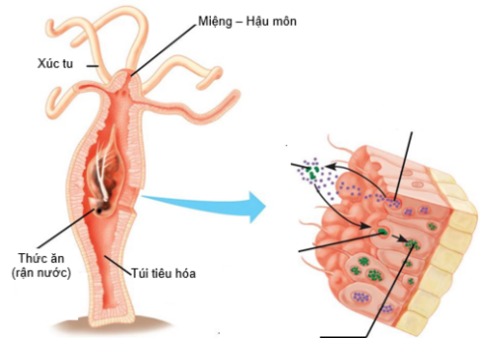
C. Tiêu hóa nội bào. D. Tiêu hóa ngoại bào và nội bào.
Câu 35. Hình vẽ dưới đây mô tả quá trình tiêu hóa thức ăn ở thủy tức. Khi nói về quá trình này, phát biểu nào sau đây không đúng?
A. Thức ăn đi qua miệng vào trong túi tiêu hóa.
B. Tế bào trên thành túi tiêu hóa tiết enzyme phân giải thức ăn thành các mảnh nhỏ.
C. Các mảnh thức ăn tiếp tục được các tế bào thành túi tiêu hóa nội bào.
D. Thức ăn được tiêu hóa nội bào hoặc ngoại bào.
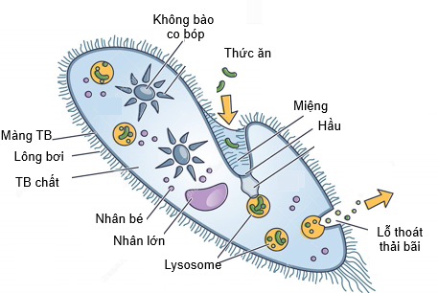
Câu 36. Hình vẽ dưới đây mô tả quá trình tiêu hóa thức ăn ở trùng giày. Khi nói về quá trình này, phát biểu nào sau đây không đúng?
A. Thức ăn đi vào tế bào theo cơ chế nhập bào.
B. Lysosome tiết enzyme thủy phân chất dinh dưỡng phức tạp thành các chất đơn giản.
C. Các chất dinh dưỡng đơn giản tiếp tục được các tế bào thành túi tiêu hóa nội bào.
D. Thức ăn được tiêu hóa theo hình thức nội bào.
Câu 37: Ở động vật có ống tiêu hóa, quá trình tiêu hóa hóa học diễn ra chủ yếu ở cơ quan nào sau đây?
A. Thực quản. B. Dạ dày. C. Ruột non. D. Ruột già.
Câu 38: Khi nói về quá trình tiêu hóa thức ăn ở động vật có túi tiêu hóa, phát biểu nào sau đây đúng?
A. Trong túi tiêu hóa, thức ăn chỉ được biến đổi về mặt cơ học.
B. Thức ăn được tiêu hóa ngoại bào nhờ enzyme của lysosome.
C. Trong ngành Ruột khoang, chỉ có thủy tức mới có cơ quan tiêu hóa dạng túi.
D. Thức ăn được tiêu hóa ngoại bào và tiêu hóa nội bào.
Câu 39: Sơ đồ sau đây mô tả về ống tiêu hóa ở người: “Khoang miệng → Thực quản → Dạ dày → X → Ruột già → Trực tràng → Hậu môn.” Nhận định nào sau đây là đúng khi nói về bộ phận X?
A. X là nơi nghiền nhỏ và trộn thức ăn với nước bọt.
B. X là nơi diễn ra hầu hết quá trình biến đổi hóa học.
C. X là nơi diễn ra tái hấp thụ nước trước khi thải ra ngoài
D. X là nơi chỉ diễn ra tiêu hóa cơ học, nghiền nhỏ thức ăn.
Câu 40: Sơ đồ sau đây mô tả về ống tiêu hóa ở người: “Khoang miệng → Thực quản → X → Ruột non → Ruột già → Trực tràng → Hậu môn.” Bộ phận X có chức năng nào dưới đây?
A. Tiêu hóa hóa học: enzyme pepsin và HCl trong dịch vị phân giải protein thành peptide.
B. Tiêu hóa hóa học: enzyme amylase trong nước bọt thủy phân tinh bột trong thức ăn thành đường maltose.
C. X là nơi diễn ra tái hấp thụ nước trước khi thải ra ngoài
D. X là nơi chỉ diễn ra tiêu hóa cơ học, nghiền nhỏ thức ăn.
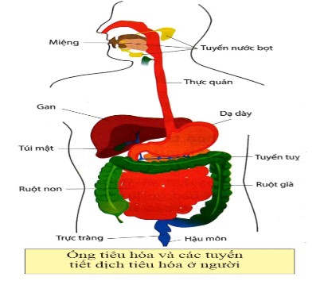
Câu 41: Quan sát hình ảnh về ống tiêu hóa và các tuyến tiết dịch tiêu hóa ở người, quá trình tiêu hóa thức ăn trong hệ tiêu hóa của người diễn ra theo trình tự đúng là
(1) Thức ăn tiêu hóa cơ học và hóa học ở khoang miệng và đi vào thực quản.
(2) Thức ăn tiêu hóa cơ học và hóa học ở ruột non.
(3) Thức ăn được tiêu hóa hóa học và cơ học ở dạ dày.
(4) Phần còn lại của thức ăn hầu như không còn chất dinh dưỡng đi vào ruột già và biển đổi thành phân qua trực tràng và thải ra ngoài qua hậu môn.
A. (1) → (2) → (3) → (4). B. (2) → (1) → (3) → (4).
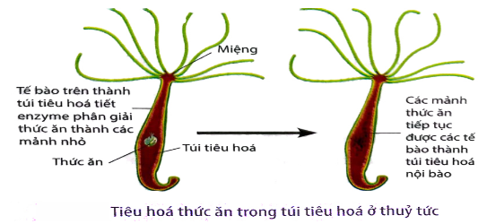
C. (1) → (3) → (2) → (4). D. (4) → (2) → (1) → (3).
Câu 42: Hình vẽ dưới đây mô tả quá trình tiêu hóa thức ăn ở thủy tức. Khi nói về quá trình này, phát biểu nào sau đây sai?
A. Thức ăn đi qua miệng vào trong túi tiêu hóa.
B. Tế bào trên thành túi tiêu hóa tiết enzyme phân giải thức ăn thành các mảnh nhỏ.
C. Các mảnh thức ăn tiếp tục được các tế bào thành túi tiêu hóa nội bào.
D. Thức ăn được tiêu hóa nội bào hoặc ngoại bào.
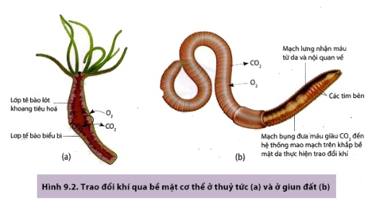
BÀI 9. HÔ HẤP Ở ĐỘNG VẬT
Câu 43: Hình vẽ bên dưới mô tả về quá trình trao đổi khí ở thủy tức và giun đất. Có bao nhiêu nhận định đúng khi nói về quá trình trao đổi khí ở các loài động vật này?
(1) Thủy tức và giun đất trao đổi khí qua bề mặt cơ thể.
(2) Khí CO₂ khuếch tán từ trong cơ thể ra ngoài qua da.
(3) Đây là hình thức trao đổi khí có ở các loài động vật thuộc ngành Ruột khoang, Giun dẹp…
(4) Khí O₂ khuếch tán qua da vào máu, sau đó đi đến các tế bào.
A. 1. B. 2. C. 3. D. 4.
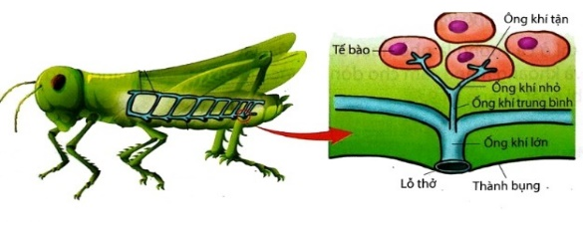
Câu 44: Hình vẽ bên dưới mô tả về quá trình trao đổi khí ở châu chấu. Có bao nhiêu đáp án đúng khi nói về quá trình trao đổi khí ở loài động vật này?
(1) Ống khí tận là nơi trao đổi khí O₂ và CO₂ với tế bào.
(2) Ở côn trùng có hệ thống ống khí gồm các ống khí lớn phân nhánh thành các ống khí nhỏ dần.
(3) Các ống khí thông với bên ngoài qua lỗ thở.
(4) Khí O₂ từ bên ngoài đi qua các lỗ thở vào ống khí, còn khí CO₂ từ tế bào trong cơ thể đi theo ống khí qua lỗ thở ra ngoài.
A. 1. B. 2. C. 3. D. 4.
Câu 45: Nhận định nào sau đây sai khi nói về hô hấp ở động vật?
1. Tạo năng lượng cho các hoạt động sống của cơ thể.
2. Lấy O₂ từ môi trường sống cung cấp cho hô hấp tế bào.
3. Mang CO₂ từ tế bào đến cơ quan hô hấp.
4. Thải CO₂ sinh ra từ hô hấp vào môi trường, đảm bảo cân bằng môi trường trong cơ thể.
A. (2), (3). B. (3), (4). C. (3). D. (4).
Câu 46: Khi cá thở ra, diễn biến nào sau đây đúng?
A. Miệng ngậm lại, nền khoang miệng nâng lên, nắp mang mở.
B. Miệng ngậm lại, nền khoang miệng nâng lên, nắp mang đóng.
C. Miệng ngậm lại, nền khoang miệng hạ xuống, nắp mang mở.
D. Miệng ngậm lại, nền khoang miệng nâng lên, nắp mang đóng.
Câu 47: Khi nói về trao đổi khí ở động vật, có bao nhiêu phát biểu sau đây đúng?
I. Hệ thống mao mạch trên phiến mang là nơi trao đổi khí O₂ và CO₂ với dòng nước chảy qua mang.
II. Thông khí ở cá xương là nhờ hoạt động của các cơ hô hấp làm thay đổi thể tích khoang miệng và khoang mang.
III. Phổi là cơ quan trao đổi khí chuyên hóa của nhiều loài động vật sống trên cạn như bò sát, chim và thú.
IV. Phổi của lưỡng cư có ít phế nang hơn phổi của thú nên trao đổi khí chủ yếu qua da.
A. 1. B. 2. C. 3. D. 4.
Câu 48: Sự thông khí ở phổi của bò sát, chim và thú chủ yếu nhờ
A. sự nâng lên và hạ xuống của thềm miệng. B. sự vận động của các chi.
C. các cơ hô hấp thay đổi thể tích lồng ngực hoặc khoang bụng. D. sự vận động của toàn bộ hệ cơ.

Câu 49: Nhận định nào sau đây Sai về tác hại của khói thuốc lá?
A. Chất Carbon monoxide kết hợp với hemoglobin làm giảm khả năng vận chuyển O₂ của máu.
B. Chất Tar gây nghiện, tăng nhịp tim, tăng huyết áp, nguy cơ hình thành cục máu đông.
C. Các chất gây kích thích lên hệ hô hấp làm tê liệt lông rung trong đường dẫn khí.
D. Chất Nicotin gây nghiện, tăng nhịp tim, tăng huyết áp, nguy cơ hình thành cục máu đông.
BÀI 10. TUẦN HOÀN Ở ĐỘNG VẬT
Câu 50: Hoạt động của tim mạch được điều hòa bằng
A. cơ chế thần kinh và thể dịch. B. hệ dẫn truyền tim.
C. trung khu điều hòa tim mạch. D. cơ chế phản xạ.
Câu 51: Hoạt động tim mạch được điều hòa bằng cơ chế thần kinh theo nguyên tắc …(1)… và cơ chế thể dịch thực hiện nhờ …(2)…. Vị trí số (1), (2) lần lượt là
A. dẫn truyền, trung khu điều hòa tim mạch. B. phản xạ, các hormone.
C. dẫn truyền, các hormone. D. phản xạ, trung khu điều hòa tim mạch.
Câu 52: Những động vật có hệ tuần hoàn hở là:
A. Ốc sên, trai sông, châu chấu. B. Tôm, cua, mực ống.
C. Châu chấu, giun đốt, trai sông. D. Tôm, ốc sên, giun đốt.
Câu 53: Những động vật có hệ tuần hoàn kín là:
A. Mực ống, cá, giun đốt. B. Giun dẹp, cua, mực ống.
C. Côn trùng, giun đốt, trai sông. D. Tôm, ốc sên, giun đốt.
Câu 54: Nhóm động vật có hệ tuần hoàn kép là:
A. Lưỡng cư, bò sát, chim. B. Cá, lưỡng cư, bò sát.
C. Bò sát, chim, côn trùng. D. Côn trùng, cá, bò sát.
Câu 55: Ở người già, bệnh thường gặp về hệ tuần hoàn là
A. viêm dạ dày. B. xơ vữa động mạch. C. viêm phổi. D. viêm tiết niệu.
Câu 56: Bệnh thường gặp về hệ tuần hoàn là
A. viêm ruột. B. huyết áp cao. C. viêm phổi. D. viêm thận.
Câu 57: Cấu tạo của tim bao gồm các thành phần nào?
A. Buồng (ngăn) tim và các van tim. B. Hệ thống ống dẫn.
C. Tâm thất và các van tim. D. Động mạch và tĩnh mạch.
Câu 58: Hệ tuần hoàn có chức năng gì?
A. Vận chuyển các chất từ bộ phận này đến bộ phận khác.
B. Điều khiển các hoạt động của cơ thể thông qua tín hiệu thần kinh.
C. Bảo vệ cơ thể khỏi các tác nhân gây bệnh bằng cách tiêu hóa chúng.
D. Tiêu hóa thức ăn và hấp thụ chất dinh dưỡng.
Câu 59. Hệ tuần hoàn hở có đặc điểm
A. tim bơm máu vào động mạch với áp lực mạnh.
B. máu chảy trong động mạch dưới áp lực cao hoặc trung bình.
C. máu trao đổi chất trực tiếp với tế bào cơ thể.
D. máu chảy từ động mạch qua mao mạch, tĩnh mạch và về tim.
Câu 60. Hệ tuần hoàn kín có đặc điểm là
A. tim bơm máu vào động mạch với áp lực thấp.
B. máu chảy trong động mạch dưới áp lực cao hoặc trung bình.
C. máu trao đổi chất trực tiếp với tế bào cơ thể.
D. máu chảy vào xoang cơ thể trộn lẫn với dịch mô.
Câu 61: Giữa tâm nhĩ và tâm thất, giữa tâm thất và động mạch được ngăn bởi thành phần nào của tim?
A. Các van tim. B. Mạch máu. C. Cơ tim. D. Tĩnh mạch.
Câu 62: Trong cấu tạo của tim, hai buồng (ngăn) lớn bơm máu ra khỏi tim là thành phần nào?
A. Tâm thất trái và tâm thất phải. B. Tâm nhĩ trái và tâm nhĩ phải.
C. Tâm thất trái và tâm nhĩ trái. D. Tâm nhĩ phải và tâm thất phải.
Câu 63: Phát biểu nào sau đây sai khi nói về cấu tạo của tim?
A. Thành các buồng (ngăn) tim được cấu tạo từ các tế bào cơ tim.
B. Van tim giúp cho máu lưu thông theo một chiều.
C. Khi van động mạch chủ mở, máu từ tâm thất trái vào động mạch chủ.
D. Khi van động mạch phổi mở, máu chảy từ hai tâm nhĩ vào hai tâm thất.
Câu 64: Tính tự động của tim là
A. khả năng tự cung cấp chất dinh dưỡng của tim. B. khả năng tự co dãn nhịp nhàng của tim.
C. hoạt động của các bó His. D. khả năng hoạt động của hệ thần kinh tim.
Câu 65: Trong hệ dẫn truyền tim, xung điện phát và truyền theo trật từ nào sau đây?
A. Nút xoang nhĩ mạng lưới Purkinje nút nhĩ thất bó His.
B. Nút xoang nhĩ bó His nút nhĩ thất mạng lưới Purkinje.
C. Nút xoang nhĩ nút nhĩ thất bó His mạng lưới Purkinje.
D. Nút xoang nhĩ nút nhĩ thất mạng lưới Purkinje bó His.
Câu 66: Bộ phận có khả năng tự phát xung điện trong hệ dẫn truyền tim là
A. mạng Purkinje. B. bó His. C. nút xoang nhĩ. D. nút nhĩ thất.
Câu 67: Chu kì hoạt động của tim gồm có các pha nào?
A. Tâm nhĩ co, tâm thất co, dãn chung. B. Tâm thất co, tâm thất trương, dãn chung.
C. Tâm nhĩ co, nghỉ ngơi, dãn chung. D. Tâm nhĩ co, hoạt động, tâm thất co.
Câu 68: Thời gian hoạt động của mỗi pha trong một chu kì hoạt động của tim lần lượt là
A. tâm nhĩ co 0.2 giây, tâm thất co 0.3 giây, thời gian dãn chung là 0.5 giây.
B. tâm nhĩ co 0.1 giây, tâm thất co 0.3 giây, thời gian dãn chung là 0.4 giây.
C. tâm nhĩ co 0.2 giây, tâm thất co 0.4 giây, thời gian dãn chung là 0.6 giây.
D. tâm nhĩ co 0.1 giây, tâm thất co 0.2 giây, thời gian dãn chung là 0,6 giây.
Câu 69: Trong các hoạt động sau, hoạt động nào giúp hệ tuần hoàn khỏe mạnh, hoạt động hiệu quả?
(1) Tập luyện thể dục, thể thao thường xuyên. (2) Lạm dụng rượu, bia.
(3) Nói không với thuốc lá. (4) Duy trì trọng lượng cơ thể hợp lý.
A. 1, 2, 3. B. 2, 3, 4. C. 1, 3, 4. D. 1, 2, 4.
Câu 70: Có bao nhiêu hành động sau đây mà người bị cao huyết áp nên thực hiện?
I. Tập thể dục, thể thao điều độ.
II. Ăn các loại thức ăn có nhiều chất béo, bột đường.
III. Hạn chế ăn các loại thức ăn có nồng độ muối cao.
IV. Sử dụng dầu thực vật hoặc dầu cá, hạn chế ăn mỡ động vật.
A. 1. B. 2. C. 3. D. 4.
Câu 71: Mao mạch được cấu tạo từ
A. một lớp cơ và sợi đàn hồi. B. một lớp tế bào mô liên kết.
C. một lớp tế bào biểu mô dẹt. D. lớp tế bào mô liên kết và sợi đàn hồi.
Câu 72: Động mạch, tĩnh mạch được cấu tạo từ
A. một lớp tế bào biểu mô dẹt. B. một lớp tế bào mô liên kết.
C. lớp tế bào biểu mô dẹt, lớp tế bào cơ, lớp mô liên kết.
D. lớp tế bào biểu mô dẹt, lớp cơ và sợi đàn hồi, lớp mô liên kết.
Câu 73: Phát biểu nào sai khi nói về huyết áp?
A. Huyết áp giảm dần từ động mạch, mao mạch đến tĩnh mạch.
B. Suốt chiều dài hệ mạch, huyết áp có sự biến động.
C. Huyết áp ở mao mạch thấp nhất và không đổi.
D. Huyết áp cao nhất ở động mạch chủ, giảm dần ở các động mạch nhỏ.
Câu 74: Trong các nhận định sau, có bao nhiêu nhận định đúng khi nói về huyết áp?
(1) Huyết áp là áp lực của máu lên thành mạch.
(2) Tim co bóp đẩy máu vào động mạch tạo ra huyết áp.
(3) Huyết áp tâm thu ứng với lúc tâm thất dãn.
(4) Huyết áp tâm trương còn gọi là huyết áp tối thiểu.
A. 1. B. 2. C. 3. D. 4.
Câu 75: Vận tốc máu trong hệ mạch phụ thuộc chủ yếu vào yếu tố nào sau đây?
A. Tổng tiết diện mạch và ma sát của máu với thành mạch.
B. Chênh lệch huyết áp giữa các đoạn mạch và ma sát của máu với thành mạch.
C. Tổng tiết diện mạch và sự chênh lệch huyết áp giữa các đoạn mạch.
D. Ma sát của máu và tính đàn hồi của thành mạch.
Câu 76: Những nhận định đúng khi nói về vận tốc máu là
(1) Vận tốc máu tốc độ máu chảy trong một giây. (2) Vận tốc máu biến đổi trong hệ thống mạch máu.
(3) Vận tốc máu tỉ lệ thuận với tổng tiết diện mạch máu. (4) Khi huyết áp tăng thì vận tốc máu giảm.
A. (1), (2). B. (1), (3). C. (2), (3). D. (3). (4).
BÀI 12. MIỄN DỊCH Ở ĐỘNG VẬT
Câu 77: Miễn dịch là
A. cơ thể phản ứng một cách mạnh mẽ với môi trường xung quanh.
B. khả năng cơ thể chống lại cá tác nhân gây bệnh, đảm bảo cho cơ thể khỏe mạnh, không mắc bệnh.
C. khả năng duy trì sức khỏe và bảo vệ cơ thể chống lại các bệnh.
D. khả năng của cơ thể cần được bổ sung các chất để chống lại tác nhân gây hại.
Câu 78: Hai phòng tuyến bảo vệ cơ thể do hệ miễn dịch tạo thành là
A. miễn dịch không đặc hiệu và miễn dịch đặc hiệu.
B. miễn dịch dịch thể và miễn dịch tế bào.
C. hàng rào bề mặt cơ thể và hàng rào bên trong cơ thể.
D. hàng rào bảo vệ vật lý, hóa học và các đáp ứng không đặc hiệu.
Câu 79: Cách thức gây bệnh nào sau đây là của virus?
A. Xuyên thủng tế bào cơ thể, lấy chất dinh dưỡng, huỷ hoại các tế bào mà chúng kí sinh.
B. Giải phóng độc tố, huỷ hoại các loại tế bào cơ thể.
C. Lấy chất dinh dưỡng trong ống tiêu hoá của người và động vật, làm suy yếu cơ thể.
D. Xâm nhập vào tế bào và can thiệp vào hoạt động của tế bào để tạo ra các phân tử mới.
Câu 80. Cách thức gây bệnh của vi khuẩn là
A. xuyên thủng tế bào cơ thể, lấy chất dinh dưỡng, huỷ hoại các tế bào mà chúng kí sinh.
B. giải phóng độc tố, huỷ hoại các loại tế bào cơ thể.
C. lấy chất dinh dưỡng trong ống tiêu hoá của người và động vật, làm suy yếu cơ thể.
D. xâm nhập vào tế bào và can thiệp vào hoạt động của tế bào để tạo ra các phân tử mới.
Câu 81: Miễn dịch tự nhiên mang tính bẩm sinh được gọi là gì?
A. Miễn dịch đặc hiệu. B. Miễn dịch dịch thể.
C. Miễn dịch tế bào. D. Miễn dịch không đặc hiệu.
Câu 82: Nguyên nhân bên trong gây bệnh cho người và động vật là
A. vi khuẩn. B. virus. C. nấm. D. yếu tố di truyền.
Câu 83: Vi khuẩn, virus, vi nấm, giun sán… là các tác nhân gây bệnh ở người và động vật thuộc nhóm tác nhân
A. sinh học. B. hóa học. C. vật lí. D. rối loạn di truyền.
Câu 84: Chất cyanide trong nấm, măng là độc tố thần kinh, gây liệt vận động, ngừng hô hấp là tác nhân gây bệnh thuộc nhóm tác nhân
A. sinh học. B. hóa học. C. vật lí. D. rối loạn di truyền.
Câu 85: Miễn dịch đặc hiệu thực chất là
A. phản ứng viêm khi một vùng nào đó của cơ thể bị thương.
B. phản ứng giữa tế bào miễn dịch, kháng thể với kháng nguyên.
C. phản ứng giữa tế bào bạch cầu với kháng nguyên.
D. phản ứng sinh ra các protein ức chế mầm bệnh.
Câu 86: Miễn dịch đặc hiệu gồm
A. miễn dịch dịch thể và miễn dịch tế bào.
B. hàng rào bảo vệ vật lý, hóa học và các đáp ứng không đặc hiệu.
C. hàng rào bề mặt cơ thể và hàng rào bên trong cơ thể.
D. đại thực bào, viêm, sốt và tạo peptide, protein chống lại mầm bệnh.
Câu 87: Phát biểu nào sau đây sai khi nói về miễn dịch không đặc hiệu?
A. Bao gồm hàng rào bảo vệ vật lý, hóa học và các đáp ứng không đặc hiệu.
B. Thể hiện đáp ứng giống nhau chống lại các tác nhân gây bệnh khác nhau.
C. Còn được gọi là miễn dịch tự nhiên hoặc miễn dịch bẩm sinh.
D. Miễn dịch có phản ứng đặc hiệu chống lại những mầm bệnh riêng biệt.
Câu 88: Trong các nhận định dưới đây, có bao nhiêu nhận định đúng khi nói về miễn dịch?
(1) Miễn dịch đặc hiệu thực chất là phản ứng giữa tế bào miễn dịch, kháng thể với kháng nguyên.
(2) Các đáp ứng không đặc hiệu gồm: tế bào trình diện kháng nguyên và tế bào T độc.
(3) Hàng rào bảo vệ vật lý và hóa học gồm: da, niêm mạc, lông, chất nhầy; dịch của cơ thể như nước mắt, nước tiểu,...
(4) Một trong những hàng rào bảo vệ vật lý và hóa học của hệ hô hấp là lớp dịch nhầy trong khí quản, phế quản.
A. 1. B. 2. C. 3. D. 4.
Câu 89: Trong các nhận định dưới đây, có bao nhiêu nhận định đúng khi nói về miễn dịch?
(1) Miễn dịch không đặc hiệu gồm hàng rào bảo vệ vật lí, hóa học và các đáp ứng không đặc hiệu.
(2) Miễn dịch không đặc hiệu chỉ có ở động vật có xương sống.
(3) Các đáp ứng không đặc hiệu bao gồm sốt, viêm, thực bào, tế bào B và tế bào T.
(4) Miễn dịch đặc hiệu gồm miễn dịch dịch thể và miễn dịch tế bào.
Các nhận định đúng khi nói về miễn dịch gồm
A. 1. B. 2. C. 3. D. 4.
Câu 90: Hàng rào bảo vệ cơ thể ở hệ tiêu hóa là
A. lớp dịch nhày trong khí quản, pH thấp ở dạ dày.
B. lysozyme trong nước bọt, acid và enzyme pepsin trong dạ dày.
C. dòng nước tiểu cuốn trôi mầm bệnh.
D. vi khuẩn vô hại cạnh tranh với vi khuẩn có hại.
Câu 91: Phát biểu nào sau đây sai khi nói về tác dụng của sốt bảo vệ cơ thể?
A. Giúp các tế bào T tiêu diệt mầm bệnh. B. Làm gan tăng nhận sắt từ máu.
C. Làm tăng hoạt động thực bào của bạch cầu. D. Ức chế vi khuẩn, virus tăng sinh.
Câu 92: Bước đầu tiên khởi động cho miễn dịch dịch thể là gì?
A. Tế bào B tăng sinh và biệt hóa cho tế bào T.
B. Các tế bào T hỗ trợ tiết ra cytokine gây hoạt hóa tế bào B.
C. Tế bào T tìm kiếm các kháng nguyên và kích độc lên nó.
D. Các tế bào T hỗ trợ tiết ra cytokine gây hoạt hóa tế bào T độc.
Câu 93: Khi vào cơ thể, HIV xâm nhập và tăng sinh trong tế bào T hỗ trợ và ... (1)... tế bào này, dẫn đến làm ...(2)... dần đáp ứng miễn dịch dịch thể và đáp ứng miễn dịch tế bào. Cụm từ còn thiếu điền vào các chỗ trống (1), (2) lần lượt là
A. tiêu diệt, suy yếu. B. tăng cường, suy yếu. C. tiêu diệt, tăng. D. cường sinh, tăng.
Câu 94: Bệnh ung thư là do
A. hệ miễn dịch của cơ thể bị rối loạn, mất khả năng phân biệt các kháng nguyên ngoại lai với tế bào, cơ quan của cơ thể.
B. một nhóm tế bào trở nên bất thường và phân chia liên tục, không kiểm soát được dẫn đến tạo thành khối u, gọi là u ác tính.
C. một loại retrovirus gây ra, làm suy yếu dần đáp ứng miễn dịch dịch thể và đáp ứng miễn dịch tế bào.
D. virus xâm nhập làm suy giảm hệ miễn dịch của cơ thể, gây ra các bệnh cơ hội.
Câu 95: Đâu là một ví dụ của bệnh tự miễn?
A. Bệnh Lupus ban đỏ toàn thân. B. Bệnh đau mắt đỏ.
C. Bệnh ghẻ. D. Bệnh nấm da.
BÀI 13. BÀI TIẾT VÀ CÂN BẰNG NỘI MÔI
Câu 96. Bài tiết là quá trình:
A. thải chất dư thừa, chất độc sinh ra do quá trình trao đổi chất của các tế bào mô, cơ quan trong cơ thể.
B. thải chất có hại và hấp thu chất có lợi vào cơ thể.
C. duy trì cân bằng áp suất thẩm thấu của máu.
D. duy trì cân bằng nhiệt độ của cơ thể.
Câu 97. Ở người bình thường, nồng độ glucose trong máu khoảng
A. 6,4 – 10 mmol/L. B. 36 – 37,5 mmol/L. C. 3,9 – 6,4 mmol/L. D.7,35 – 7,45 mmol/L.
Câu 98. Cơ quan làm nhiệm vụ điều hòa lượng đường glucose trong máu là
A. tim B. thận C. gan D. phổi.
Câu 99. Trong các hormone sau đây, hormone phối hợp điều hòa lượng đường trong máu là
A. ADH và aldosterone. B. Insulin và glucagon.
C. Thyroxine và adrenaline. D. Estrogen và progesterone.
Câu 100. Ghép nội dung ở cột bên phải với nội dung ở cột bên trái để trở thành một câu có nội dung đúng về đặc điểm của các hormone:
1. Insulin | a. Tác động lên gan, phân giải glycogen glucose đưa vào máu.
1. Insulin | b. Được tiết ra khi nồng độ glucose trong máu cao.
2. Glucagon | c. Được tiết ra khi nồng độ glucose trong máu giảm.
2. Glucagon | d. Tác động lên gan, chuyển hóa glucose glycogen dự trữ ở gan.
A. 1-bd, 2-ac. B. 1-bc, 2-ad. C. 1-ac, 2-bd. D. 1-ad, 2-bc.
Câu 101. Thành phần của nước tiểu đầu khác gì so với thành phần của máu?
A. Thành phần trong nước tiểu đầu có nhiều urea hơn thành phần của máu.
B. Thành phần nước tiểu đầu không có tế bào máu và các chất có kích thước phân tử lớn hơn 70 - 80Å.
C. Thành phần trong nước tiểu đầu có ít creatine hơn thành phần của máu.
D. Thành phần của nước tiểu đầu khác hoàn toàn so với thành phần của máu.
Câu 102. Bệnh sỏi đường tiết niệu là do:
A. nồng độ chất khoáng trong nước tiểu tăng cao làm các chất lắng đọng và kết tủa.
B. nhiễm vi khuẩn.
C. thận bị tổn thương.
D. biến chứng của một số bệnh như đái tháo đường, cao huyết áp,...
Câu 103. Nối cơ quan bài tiết với sản phẩm bài tiết sao cho phù hợp:
Cơ quan bài tiết | Sản phẩm thải chính
1. Phổi | a. Mồ hôi
2. Phận | b. Nước tiểu
3. Da | c. CO₂
A. 1a, 2b, 3c. B. 1c, 2b, 3a. C. 1a, 2c, 3b. D. 1c, 2a, 3b.
Câu 104. Nước tiểu mà động vật có vú có thể sản xuất càng …(1)… thì thời gian của nó ở …(2)… càng lâu. Các từ/cụm từ cần điền vào vị trí (1), (2) lần lượt là:
A. 1 – lỏng; 2 – nang Bowman. B. 1 – lỏng; 2 – quai Henle.
C. 1 – cô đặc; 2 – nang Bowman. D. 1 – cô đặc; 2 – quai Henle.
Câu 105. Vai trò của insulin là tham gia điều tiết khi hàm lượng glucose trong máu ……(1)……, glucagon điều tiết khi hàm lượng glucose trong máu ……(2)….. Các cụm từ còn thiếu điền vào chỗ trống là:
A. (1) cao, (2) cao. B. (1) thấp, (2) thấp. C. (1) cao, (2) thấp. D. (1) thấp, (2) cao.
Câu 106. Ghép nội dung ở cột bên phải với nội dung ở cột bên trái để trở thành một câu có nội dung đúng về vai trò của các thành phần hệ tiết niệu:
1. Niệu đạo | a. Đưa nước tiểu ra ngoài.
2. Niệu quản | b. Nơi chứa nước tiểu tạm thời.
3. Mạch máu | c. Dẫn nước tiểu xuống bàng quang.
4. Bàng quang | d. Đưa các chất trao đổi chất với thận.
A. 1-a, 2-c, 3-d, 4-b. B. 1-c, 2-d, 3-b, 4-a. C. 1-c, 2-b, 3-d, 4-a. D. 1-a, 2-d, 3-c, 4-b.

PHẦN II: TRẮC NGHIỆM ĐÚNG – SAI
Câu 1: Khi nói về đặc điểm và hoạt động của hệ tuần hoàn ở động vật, phát biểu sau đây đúng/sai?
a) Ở cá, sau khi trao đổi khí ở mao mạch mang, máu trực tiếp theo động mạch đi nuôi cơ thể nên máu đỏ tươi
b) Ở lưỡng cư, tim có 3 ngăn nên máu đi nuôi cơ thể là máu có pha trộn máu giàu O₂ và giàu CO₂.
c) Ở chim và thú, máu động mạch luôn giàu O₂ nên máu đỏ tươi
d) Vòng tuần hoàn kín đơn có ở cá; tuần hoàn kín kép có ở lưỡng cư, bò sát, chim và thú

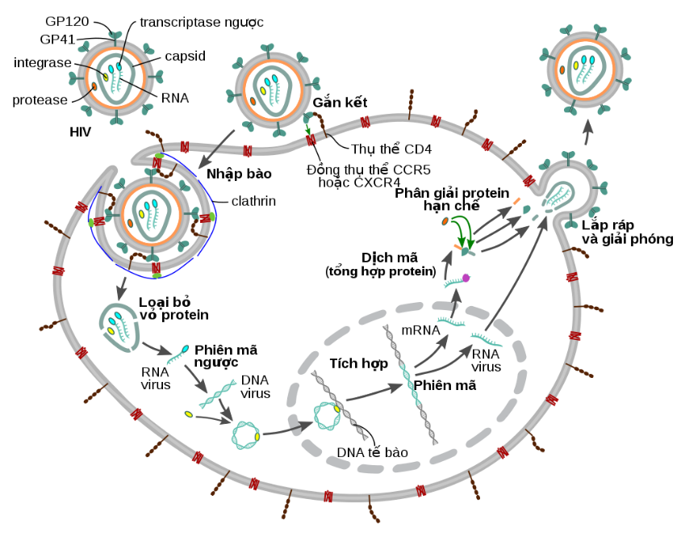
Câu 2: Virus gây suy giảm miễn dịch ở người hay còn gọi là HIV. Qua thời gian, chúng gây hội chứng suy giảm miễn dịch mắc phải (AIDS), tình trạng mà hệ miễn dịch ngày càng suy yếu cho phép ung thư và các loại nhiễm trùng cơ hội phát triển. Thông thường, có 3 giai đoạn của bệnh HIV/AIDS là: Giai đoạn sơ nhiễm; giai đoạn không triệu chứng; giai đoạn bệnh AIDS. Tốc độ chuyển từ giai đoạn đầu nhiễm HIV sang giai đoạn cuối AIDS phụ thuộc vào sự tấn công của virus, cơ thể người bệnh cùng các yếu tố môi trường.
Các nhận định sau đúng hay sai.
a) Có ba giai đoạn của bệnh HIV/AIDS biểu hiện triệu chứng ra bên ngoài.
b) HIV/AIDS là bệnh hiểm nghèo.
c) Tốc độ chuyển từ giai đoạn đầu nhiễm HIV sang giai đoạn cuối AIDS chỉ phụ thuộc vào sự tấn công của virus.
d) HIV tấn công chủ yếu vào tế bào lympho T – CD₄.

Câu 3: Hình sau đây mô tả quá trình trao đổi khí ở côn trùng. Dựa vào hình ảnh em hãy cho biết phát biểu nào đúng, phát biểu nào sai?
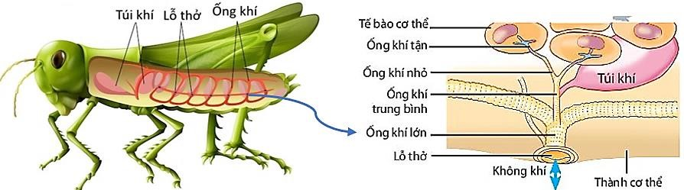
a) Sự thông khí diễn ra theo trình từ: O2 ngoài lỗ thở ống khí lớn ống khí tận ống khí nhỏ tế bào CO₂ ống khí nhỏ ống khí tận ống khí lớn lỗ thở ra ngoài.
b) Các ống khí thông với bên ngoài thông qua các lỗ thở trên mũi.
c) Tốc độ vận chuyển khí ở côn trùng nhanh và ít tốn năng lượng hơn do không không cần thông qua hệ tuần hoàn (máu).
d) Lỗ thở là nơi trực tiếp trao đổi khí O₂ và CO₂ với tế bào theo nguyên lí khếch tán.

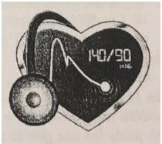
Câu 4. Ông Hải, 50 tuổi, người Việt Nam khi đo huyết áp thu được kết quả hiện trên máy như hình bên dưới. Hãy cho biết mỗi mệnh đề sau là đúng hay sai?
a) Huyết áp tâm thu (ứng với lúc tim co) bằng 140mmHg.
b) Huyết áp tâm trương (ứng với lúc tim dãn) bằng 90mmHg.
c) Nếu kỹ thuật và kết quả đo chính xác thì ông Hải bị bệnh cao huyết áp.
d) Nếu bác sĩ đo huyết áp cho ông Hải bằng huyết áp kế đồng hồ thì khi nghe thấy tiếng tim đập đầu tiên là lúc kim đồng hồ chỉ vào số 90.

Câu 5: Sơ đồ bên dưới mô tả các thành phần trong hệ tiêu hóa ở người. Dựa vào sơ đồ này và những hiểu biết về sự tiêu hóa thức ăn ở người, xét các nhận định sau, hãy cho biết nhận định sau đây Đúng hay Sai?
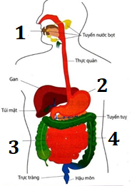
a) [1] là miệng, là nơi diễn ra tiêu hóa cơ học (nhai) và tiêu hóa hóa học tinh bột nhờ enzyme lipase.
b) [2] là dạ dày đơn, là nơi diễn ra tiêu hóa cơ học (co bóp) lẫn tiêu hóa hóa học nhờ tiết ra pepsin + HCl để tiêu hóa cơ bản protein.
c) [3] là ruột non, chỉ diễn ra tiêu hóa hóa học, là nơi diễn ra sự tiêu hóa protein, lipid, carbohydrate và cũng là nơi hấp thụ các chất dinh dưỡng vào máu.
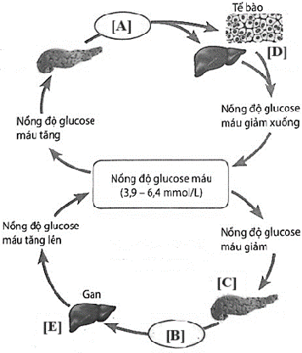
d) [4] là ruột già, là nơi diễn ra quá trình tái hấp thụ nước, hình thành phân và thải ra ngoài. Ở người, manh tràng không có nhiều chức năng trong tiêu hóa và bị tiêu giảm.

Câu 6: Cho sơ đồ gan điều hòa nồng độ glucose trong máu như hình bên. Các nhận định sau đúng hay sai.
a) [C] là tuyến yên nằm ở gan.
b) Quá trình [E] chuyển glycogen thành glucose đưa vào máu.
c) Khi nồng độ glucose máu tăng, [A] kích thích tế bào tăng cường hấp thu và chuyển hóa glucose.
d) [B] làm giảm quá trình phân giải glycogen ở gan.
PHẦN III: TRẮC NGHIỆM TRẢ LỜI NGẮN
Câu 1: Trong các loài sau: Bọt biển, gà, cá, chó. Có bao nhiêu loài chưa có cơ quan tiêu hóa?
Câu 2: Trong các nhóm động vật: Giun đất, giun dẹp, cá, ốc, tôm, cua, thằn lằn. Có bao nhiêu nhóm động vật sau đây hô hấp bằng mang?
Câu 3. Trong các sinh vật: sứa, hải quỳ, san hô, mèo, trùng giày, ếch, thằn lằn, chim. Có bao nhiêu loài chỉ tiêu hóa ngoại bào?
Câu 4: Trong các sinh vật: san hô, hải quỳ, trùng giày, mèo, cá chép, ếch, chim sẻ, rắn. Có bao nhiêu loài: Vừa tiêu hoá nội bào, vừa tiêu hoá ngoại bào?
Câu 5: Dựa vào kiến thức về hô hấp, mối quan hệ giữa hô hấp và môi trường, người ta sử dụng bao nhiêu biện pháp sau đây để bảo quản nông sản ?
(1) Phơi khô (2) Bảo quản trong môi trường nhiệt độ thấp
(3) Bảo quản ở nồng độ CO₂ cao (4) Ngâm trong nước (5) Bảo quản ở nồng độ O₂ cao.
Câu 6: Có bao nhiêu ý đúng về đặc điểm của bề mặt trao đổi khí?
1. Diện tích bề mặt lớn. 2. Mỏng và luôn ẩm ướt.
3. Có nhiều mao mạch. 4. Có sự lưu thông khí.
Câu 7: Trong các động vật: bọ ngựa, bướm, kiến, ếch, cá heo, gián. Có bao nhiêu loài động vật hệ tuần hoàn chỉ vận chuyển máu mà không vận chuyển khí?
Câu 8: Cho các cơ quan: tuyến ức, tuyến yên, lá lách, tủy xương và thành mạch. Có bao nhiêu cơ quan tạo ra các loại bạch cầu?
Câu 9: Cho các thành phần: sữa, máu, dịch dạ dày và dịch bạch huyết. Có bao nhiêu thành phần thuộc thể dịch?
Câu 10. Cho các hormone: ADH, thyroxine, estrogen, insulin, aldosterone, glucagon và progesterone. Có bao nhiêu loại hormone phối hợp điều hòa lượng đường trong máu?
PHẦN IV. TỰ LUẬN
Câu 1. Phân biệt các dạng hệ tuần hoàn ở động vật.
Câu 2. Giải thích một số vấn đề liên quan đến hệ tuần hoàn như: sự biến động của huyết áp trong hệ mạch, mối quan hệ giữa nhịp tim và kích thước cơ thể, vận tốc máu trong hệ mạch.
Câu 3. Dựa vào kiến thức về hô hấp ở động vật, đưa ra được một số biện pháp nuôi động vật phù hợp với môi trường sống và giải thích.
Câu 4. Vận dụng kiến thức về hệ miễn dịch để giải thích các cơ chế nhiễm bệnh, phòng bệnh, dị ứng,…

